**台北市立松山高中105學年第二學期高三第一次段考選修物理試題**

**第一大題：運用你國中與高一殘存的實力即可得分，Do Your Best**

**單選題(每題5分)**

1.如圖所示，電路中電池的內電阻可忽略，電動勢固定為ε0。最初當三個電阻器的電阻均不為零時，電路上　a、b　兩點間的電位差　V，與通過　R1　的電流　I，均大於零。如果將　R3　的電阻拆除，則　I　和　V　會如何變化？　  
(Ａ)　I　變大，V　變大　(Ｂ)　I　變大，V　變小　(Ｃ)　I　變小，V　變大

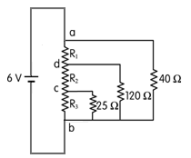(Ｄ)　I　變小，V　變小　(Ｅ)　I　不變，V　變大。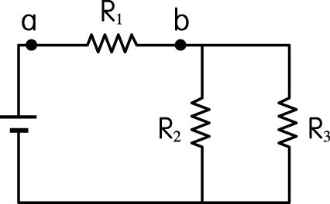

2.如圖所示，已知　a、b　間之電阻為　300　Ω，且在其各分點接　25　Ω與　120　Ω　之兩電阻線，　a、b　之間並聯40Ω　之電阻，如右圖所示。若流經　25　Ω的電流為I1，流經　120　Ω　的電流為I2，則　I1：I2 =？  
 (A) 6：1 (B)24：5 (C) 1：1(D) 4：5(E)2：1

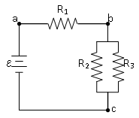3.如右圖所示之電路中，若R3量值減少，則下列敘述何者為正確？  
(A)a、b間的電位差量值減少  
(B)電源ε輸出之功率減少  
(C)通過R1的電流，量減少  
(D)通過R2的電流，量減少  
(E)通過R3的電流，量減少。

4.在圖(a)的電路中 , 甲、乙和丙為三個相同的小燈泡 o 已知小燈泡的電流與電壓的關係如圖(b)所示 , 則下列有關**電路上**的燈泡的敘述 , 何者正確？

圖 (a)

丙

乙

甲

3.0 V

圖 (b)

電壓 (V)

電

流

(A)

|  |
| --- |
| 0.30 |
| 0.25 |
| 0.20 |
| 0.15 |
| 0.10 |
| 0.05 |
| 0.00 |

|  |  |  |  |  |  |  |  |
| --- | --- | --- | --- | --- | --- | --- | --- |
| 0.0 | 0.5 | 1.0 | 1.5 | 2.0 | 2.5 | 3.0 | 3.5 |

(A) 三個燈泡的電阻為相同

(B) 乙燈泡的電阻為 7.5 Ω

(C)甲燈泡所消耗的電功率為0.86 W

(D) 甲燈泡消耗的電功率是乙燈泡的4倍

(E) 流過甲燈泡的電流為乙燈泡的2倍 。

5.一只電燈泡接上50 V的電源，通過的電流為2 A。如果將該燈泡使用49分鐘所消耗的電能，完全轉換為力學能時，約能將多少瓶1 kg的飲料抬上離地6 公尺高的三樓？（重力加速度為9.8 m/s2）(A) 100 (B) 490 (C) 5000 (D) 7500 (E) 9800。

6. 大衛表演一種魔術：一水平的直導線在他的指揮下可垂直升降，他係利用通有電流的直導線在磁場作用下而升降的。如電流的方向係由西向東流，而欲使此直導線上升，則磁場的方向為何？ (A)由西向東 (B)由東向西 (C)向北向南 (D)由南向北 (E)由下向上。

**多選題(每題5分)**

7.在右圖中，五個電阻器的電阻值大小為*R*1<*R*2<*R*3<*R*4<*R*5。下列哪些敘述是正確的？  
(A) 電功率最小的是*R*1  
(B) 電功率最大的是*R*5  
(C) 通過電流最小的是*R*5  
(D) 通過電流最小的是*R*3  
(E) 兩端電位差最大的是*R*4。

8.如圖所示的電路中，設電池的內電阻為零，則： 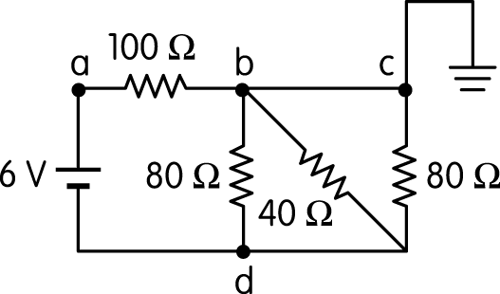

(A)流經　100　Ω　電阻的電流為 0.05A。

(B)流經　40　Ω　電阻的電流為零

(C)c點接地，所以bc線段沒有電流通過

(D) c點接地，所以Vc＝0

(E) d　點的電位為－1V。

**第二大題：專心聽課即能作答**

**單選題(每題4分)**

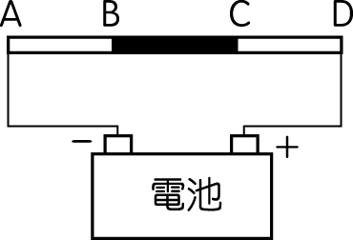9. 如圖所示的電路中，AB，CD　為銅片，BC　為均勻的電阻線，則　ABCD　中各點的電場－位置與電位－位置之關係圖表應為　  
(Ａ)甲丙　(Ｂ)乙丁　(Ｃ)丙丁　(Ｄ)丙戊　(Ｅ)甲戊。

|  |  |  |
| --- | --- | --- |
| 甲 | 乙 | 丙 |
| 6A-13(電流電阻與電路) | 6A-12(電流電阻與電路) | 6A-11(電流電阻與電路) |
| 丁 | 戊 |
| 6A-10(電流電阻與電路) | 6A-9(電流電阻與電路) |

10.如圖所示，為某乾電池之端電壓與電流之關係曲線。則使用此種電池　5　個串聯後接　14　Ω　之電阻，則此　14　Ω電阻兩端之電壓為若干　V？　  
(Ａ)　7.5　(Ｂ)　7　(Ｃ)　3.5　(Ｄ)　1.5　(Ｅ)　0.5V。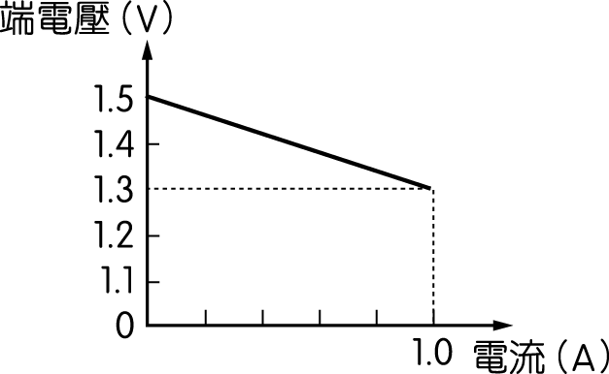

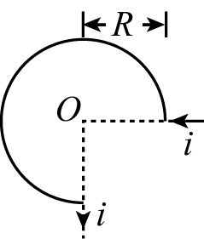11. 

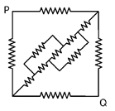12.A、B　兩電池電動勢及內電阻分別為εA＝12　V，rA＝2　Ω，εB＝4　V，rB＝1　Ω，與　3　Ω、2　Ω的電阻串聯，電路圖如下，則下列敘述何者正確？　(Ａ)電流為　2　A　(Ｂ)電池　A　的端電壓為　14　V　(Ｃ)電池　B　的端電壓為　3　V　(Ｄ)電池　B　所獲得化學能的功率為　4　W　(Ｅ)　a、c　兩點的電位差為　12　V。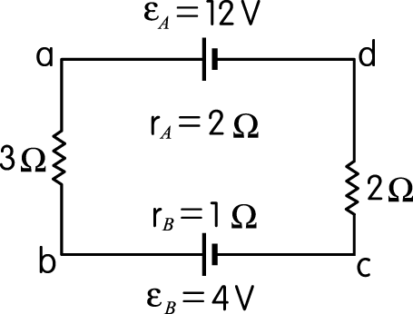

13.圖中各電阻皆為20Ω，則P、Q兩點間之等效電阻為何？

(A)15Ω (B)20 (C) 40 (D) 10 (E) 25 Ω

14. 有一支螺線圈，長度為1公尺，匝數為500匝。若螺線管的電流為0.1安培，則螺線管內部的磁場量值為(已知*μ*0＝4*π*×10－7 T/A‧m)

(A)2×10－5 (B)2*π*×10－5 (C)4×10－5 (D)4*π*×10－5 (E)10－5 特士拉。

15. 下列有關載電流直導線在磁場中受力的敘述，何者正確？ (A)磁力與電流一定垂直 (B)磁力與磁場不一定垂直 (C)磁場與電流方向一定垂直 (D)磁場與電流一定平行 (E)磁場、磁力、電流方向三者互相垂直。

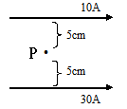16.兩長直導線互相平行，電流為10A，30A，則P點之磁場為何？

(已知*μ*0＝4*π*×10－7 T/A‧m)

(A) 8×10-5 T 射入紙面(B) 4×10-5 T射入紙面(C) 8×10-5 T射出紙面

(D) 4×10-5 T 射出紙面(E) 2×10-5 T射出紙面

17.如圖所示 , 一邊長為 h 的正方形線圈A , 其電流 I 固定不變 , 以兩條長度恆為 h 的細繩 , 靜止懸吊於水平長直導線CD的正下方 o 最初通過導線CD的直流電流為零 , 兩細繩的張力為T , 當通過CD的電流為 i 時 , 兩細繩的張力降為 a T ( 0 < a < 1 ) , 而當CD上的電流為 i ′ 時 , 細繩的張力正好成為零 o 若C與D兩點的電壓分別為VC 與VD , 則下列選項 , 何者正確？

T

T

A

I

C

h

h

D

|  |  |  |  |  |  |
| --- | --- | --- | --- | --- | --- |
| 選 項 | (A) | (B) | (C) | (D) | (E) |
| 電流比 i∕i ′ | 1 + a | 1∕(1+a) | 1∕a | 1 − a | a2 |
| 電壓差VC − VD | 正 | 負 | 正 | 負 | 正 |

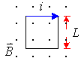18. 

**多選題(每題5分)**

19.如圖電路中，理想電池的電動勢ε＝36　V。求：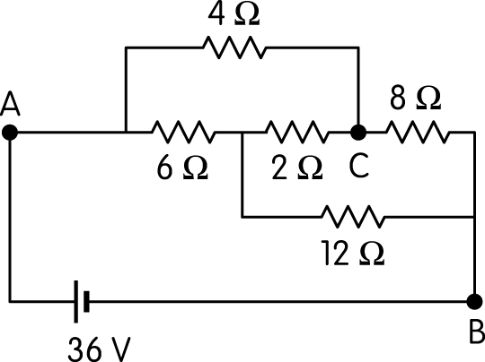

(A)　A、B　間的等效電阻為12Ω

(B) 流經電阻　4Ω的電流為3A

(C)　A、C　間的電位差為18V

(D) A點與C點的電位差等於C點與B點的電位差

(E)所有電阻的功率總和為180W

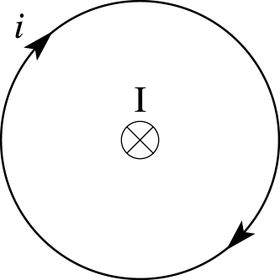20. 如圖所示，一圓形線圈置於平面上，載有順時針方向電流i，線圈中心有一垂直於平面的長直導線，載有穿入平面的電流I，則下列敘述何者正確？　(A)直導線各部份皆不受磁力的作用　(B)直導線在平面兩側的部分，所受的磁力方向相反　(C)線圈之各部分，皆不受磁力的作用　(D)線圈之各部分，皆受向心力作用　(E)若將線圈中電流方向改變，則線圈的各部分皆受離心力作用。

**三、進階題**

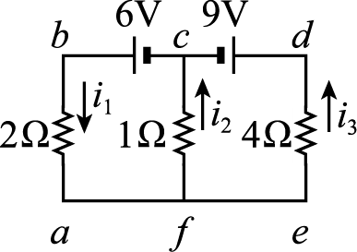21.如右圖的電路，兩電池的電動勢分別為6伏特及9伏特（並假設均無內電阻），流經2歐姆的電流為1.5安培，則下列敘述何者正確？

(A) *i*2＝3安培(B) *c*、e兩點間的電位差為6伏特(C)a點的電位比c點電位低 (D)d點的電位最高 (E) *i*3的大小為1.5安培

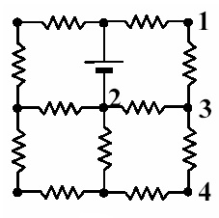22.如圖所示，某生分別以3歐姆之電阻器R1與2歐姆之電阻器R2加熱置於絕熱容器中之A與B液體，兩液體起初溫度皆為室溫。他發現要使A與B溫度上升2℃，所需時間各為t1與t2。今若將A與B兩液體均勻混合(設無化學反應發生)，並將R1與R2串聯接相同電池由室溫開始加熱，則混合液上升3℃所需時間為何？   
(A)  (B)  (C)  (D)  (E) 。

23.將十一個相同的電阻和一個電池，連結如右圖所示，哪一點的電流為最大？  
(A)1 (B)2 (C)3 (D) 4 (E)都一樣

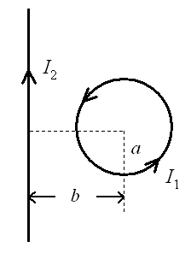24.半徑為*a*的圓形導線和一條長直導線位在同一平面上，圓形導線的圓心與長直導線相距*b* (*b* > *a*)，如圖所示。兩條導線上分別載有*I*1及*I*2的電流，圓形導線上各部分電流受到長直導線電流的磁作用力。試問下列何者所受的磁作用力最大？  
(A)上半圓 (B)下半圓 (C)右半圓 (D)左半圓 (E)全圓

**台北市立松山高中105學年第二學期高三第一次段考選修物理試題**

第一大題

單選

DDDBC D

多選

BD ADE

第二大題

EBCDB BACDA

BE AC

第三大題

ADE A B D